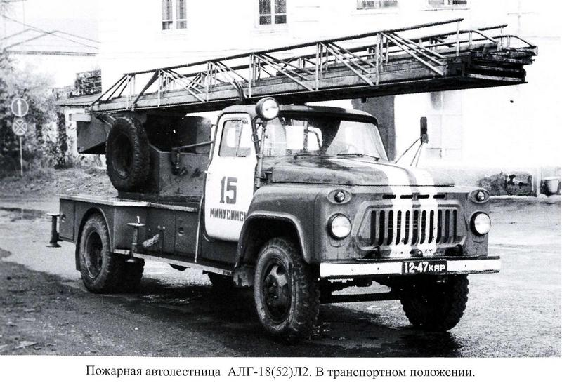
01-181 АЛ-18(52) модель Л2 пожарная автолестница с гидроприводом на шасси ГАЗ-52-01 4х2, колен 3+1, высота подъема до 18 м, нагрузка на вершину до 300 кг, боевой расчет 2, полный вес 4.84 т, ГАЗ-52-01 75 лс, 80 км/час, около 200 экз., ТМЗ г. Торжок, 1967-75 г.

Разработчик: Особое конструкторское бюро противопожарной техники (ОКБ-7) Министерства строительного, дорожного и коммунального машиностроения СССР, г. Торжок Калининская обл. Особое конструкторское бюро было организовано в 1950 году как самостоятельная организация с подчиненностью МВД СССР г.
Изготовитель: Торжокский машиностроительный завод Министерства строительного, дорожного и коммунального машиностроения СССР Торжок Калининская обл.
Оптовая цена автолестницы по прейскуранту № 24-02 1973 г. — 7800 руб. ГАЗ-24 «Волга» стоила для граждан в эти годы 9600 руб.

Из книги А. В. Карпова Пожарный автомобиль в СССР: в 4 ч., Ч. 3: Пожарный спецназ, Том 1: Лестница в небо, Москва, 2015. Уважение, почет и глубокая признательность автору.
«Освоив производство модели ЛЧ, специалисты ОКБ-7 начинают разработку её преемницы на современном шасси ГАЗ-52А. В 1966 году с учётом опыта создания модели ЛЧ разрабатывается необходимая документация и в конце того же года опытный образец 18-метровой автолестницы представлен межведомственной комиссии для проведения испытаний. Он получает заводской индекс Л 2, традиционно не несущий информации ни по техническим, ни по оперативным особенностям новой пожарной автолестницы.
Новую модель от ЛЧ, кроме шасси, прежде всего, отличали: более широкий диапазон рабочего поля, возможность плавного реверсирования движений, простота и легкость конструкции, современная форма, увеличенная на 1 м длина. Серийные автолестницы модели Л2 выпускались на шасси ГАЗ-52-01.
Многие узлы автолестницы АЛГ-18(52)Л2 были унифицированы с серийной автолестницей АЛГ-17 (модели ЛЧ) на шасси ГАЗ-51А, но ряд узлов был значительно усовершенствован. Прежде всего, это коснулось конструкции гидравлического привода. Положительные нововведения сказались в первую очередь на том, что максимальные скорости основных движений автолестницы увеличились в среднем в 1,3 раза. Простота использованной гидравлической схемы управления и появившаяся возможность плавного изменения скоростей движений от нуля до максимума положительно сказались на надежности работы и удобстве эксплуатации. Чтобы упростить и удешевить изготовление пакета колен, улучшить внешний вид автомобиля и облегчить работу, создатели лестницы заменили трубы квадратного профиля на тонкостенные круглые трубы.
Автолестница имела комплект колен, подъёмно-поворотное устройство, опорное основание, механизмы гидропривода и управления, шасси с платформой. Комплект колен состоял из трех основных и одного дополнительного колена, выполненных из специального S-образного профиля (тетив) и тонкостенных труб круглого и прямоугольного (для ступеней) сечений. Колена имели телескопическое сочленение. Для уменьшения сил трения при выдвигании и сдвигании колен применялись роликовые опоры на игольчатых подшипниках. Крайние положения колен при выдвигании и сдвигании ограничивались упорными сухарями.
Нижнее колено закреплялось на раме подъёмно-поворотного устройства. Сложенные колена лестницы в транспортном положении располагались вдоль шасси автомобиля над кабиной водителя. При этом, передний конец комплекта колен укладывали на опорную стойку, установленную сзади кабины, и фиксировали на ней специальными захватами. Для предотвращения выдвигания при резком торможении автомобиля колена запирались крюком, замыкающим подвижные колена с неподвижным нижним.
Система выдвижения и сдвигания также имела уже знакомую нам конструкцию. Колена выдвигались гидроцилиндром с 8-кратным полиспастом. Для разгрузки тросов на лестнице предусматривалась посадка каждого выдвигаемого колена на нижележащее с помощью замыкателей. Сдвигание колен происходило под действием их собственной массы. Дополнительное колено выдвигалось и сдвигалось вручную, когда основные колена уже были посажены на замыкатели.
Подъёмно-поворотное устройство служило для установки лестницы в горизонтальной и вертикальной плоскостях. Оно состояло из поворотного круга, закрепленного на опорном основании, поворотной и подъёмной рам, соединенных между собой шарнирно. Поворотный круг представлял собой крупногабаритный однорядный подшипник на цилиндрических роликах.
Нижняя неподвижная обойма поворотного круга имеет зубчатый венец, находящийся в зацеплении с цилиндрической шестерней червячного редуктора привода поворота, смонтированного внутри поворотной рамы.
Опорное основание представляло собой жёсткую рамную металлоконструкцию, которая заклепками крепилась к вертикальным полкам лонжеронов рамы шасси автомобиля. На опорном основании размещались: подъёмно-поворотное устройство с комплектом колен лестницы, платформа, поперечные балки опорных шпинделей аутригеров и механизм выключения задних рессор автомобиля.
Механизм гидропривода и управления автолестницей монтировался на подъёмно-поворотном устройстве. Он состоял из двух гидроцилиндров подъёма, закрепленных на плите поворотной рамы, головки штоков которого были шарнирно связаны с подъёмной рамой; гидроцилиндра выдвигания с полиспастом, расположенным в задней части подъёмной рамы; гидромотора с редуктором; шестерённого гидронасоса НШ-46Д, приводимого в действие от коробки отбора мощности, установленной на коробке передач автомобиля; переходника рабочей и сливной магистралей гидросистемы, установленного на оси вращения поворотного круга и соединяющего гидронасос с механизмами привода на вращающемся подъёмно-поворотном устройстве.
К гидроцилиндрам рабочая жидкость подводилась через оси шарнирных креплений. Рабочее давление в гидросистеме, увеличенное в модели Л2 до 100 кгс/см2, контролировалось по манометру, установленному на пульте управления.
Пульт управления был смонтирован с левой стороны поворотной рамы. Он имел три рукоятки для управления основными движениями лестницы (подъём - опускание, выдвигание - сдвигание, поворот), рукоятку для управления оборотами двигателя, клапан загрузки и разгрузки насоса, таблицу с краткой инструкцией и схемой управления лестницей.
На передней стороне поворотной рамы устанавливались ручной аварийный насос и два крана переключения на работу ручным приводом. Во внутренней полости поворотной рамы расположены бак для рабочей жидкости гидросистемы, фильтр, предохранительный клапан и трубопроводы.
Исполнительные механизмы гидроприводов обеспечивали лестнице подъём колен в вертикальной плоскости до 78°, выдвигание их на любую длину до 18 м и неограниченный поворот вправо и влево.
Ручной привод бокового выравнивания позволял компенсировать уклон площадки до 12%. Автолестница имела дополнительное электрооборудование: передние габаритные огни, лобовую фару для подачи мигающих сигналов, прожектор для освещения места работы в ночное время, сигнальное устройство положения ступеней лестницы, лампу для освещения пульта управления лестницей и фару для освещения марша лестницы.
…Количество критических замечаний, поступающих с мест, заставило ТМЗ в 1970-1971 годах пересмотреть конструкции наиболее проблемных узлов: внедрение в поворотное основание унифицированного поворотного круга и замены шиберного гидромотора на более надёжный и мощный гидромотор плунжерного типа.
Эта модель автолестницы выпускалась с большими отклонениями от плановых показателей. План по выпуску автомобилей постоянно срывался. Видимо, это вызвано дефицитом новых шасси Горьковского автозавода. Из-за перебоев в статистике ТМЗ в начале 70-х годов точное количество выпущенных автомобилей за период 1967-1975 годов указать невозможно. По примерным расчетам было выпущено около 200 автолестниц модели Л2. Но точно известно, что пик производства пришелся на 1968 год, когда было выпущено 65 единиц новой машины. Автолестница модели Л2 выпускалась и на шасси ГАЗ-51А. В приблизительном количестве выпущенных АЛГ-18 есть доля автолестниц на шасси ГАЗ-51А. Определить размер этой доли на сегодня не представляется возможным.
В истории отечественных автолестниц эти «малютки» занимают достойное место, ещё раз убеждая нас в том, что в разнообразии городов и населенных пунктов СССР находилась работа для самой различной пожарной техники».

